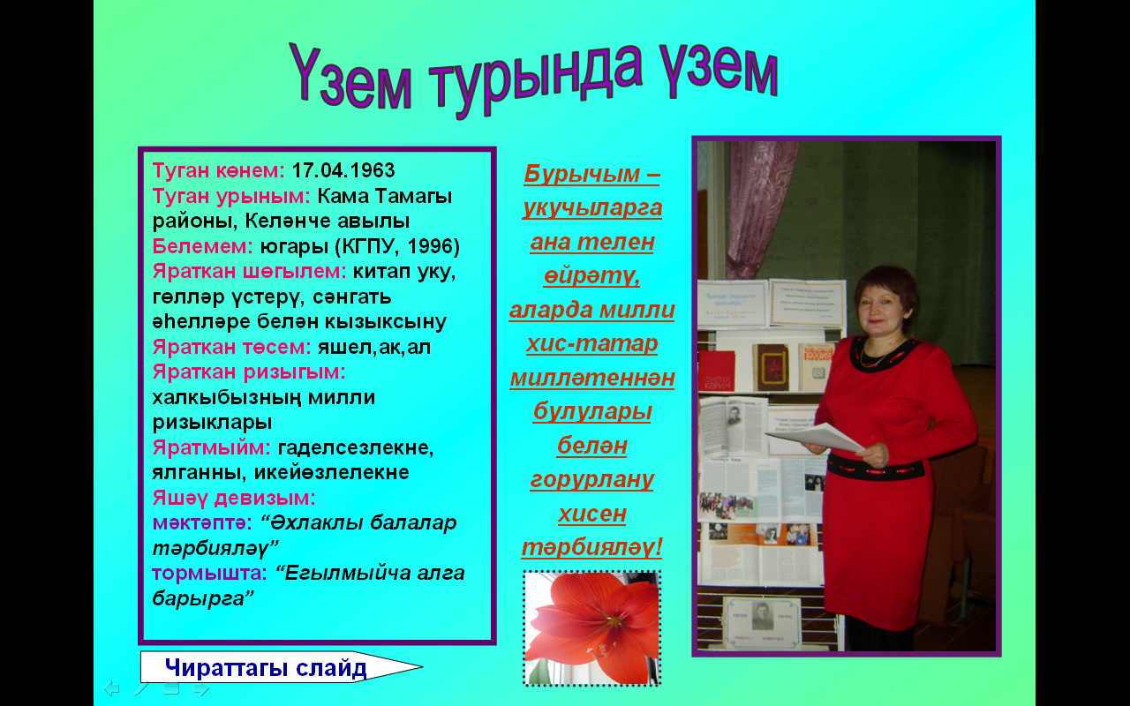

ТАТАРСТАН РЕСПУБЛИКАСЫНЫҢ МӘГАРИФ ҺӘМ ФӘН МИНИСТРЛЫГЫ
КАМА ТАМАГЫ МУНИЦИПАЛЬ РАЙОНЫ
КЕЛӘНЧЕ ТӨП ГОМУМИ БЕЛЕМ БИРҮ МӘКТӘБЕ

САТТАРОВА ӘЛФИЯ МИҢНЕГАЛИ КЫЗЫ
ЮГАРЫ КАТЕГОРИЯЛЕ ТАТАР ТЕЛЕ ҺӘМ ӘДӘБИЯТЫ УКЫТУЧЫСЫ

2016 ел

“Хезмәтем – җан рәхәтем...
Мин – укытучы...”
Мин – татар теле һәм әдәбияты укытучысы, ягъни ана теле сакчысы … Бу сүзне курыкмыйча, горурланып әйтәм. Тел сагында торучы таш стенага тиңлим мин ана теле укытучыларын. Туган телебездә белем бирү миңа зур бурычлар йөкли.Татар теле һәм әдәбияты укытучысы укучыны аңлап укырга, язарга, дөрес һәм аңлаешлы сөйләмгә өйрәтергә, хезмәткә җаваплы караш, кешеләргә карата әхлаклылык, кешелеклелек, туган җиргә, табигатькә мәхәббәт, сакчыл караш, гомумән, бөтен яктан үсеш белән тәэмин ителгән, иҗади әхлакый толерант шәхес тәрбияләргә тиеш.
Мин ничек эшлим? Минем балалар ничек укый? Бүгенге буынга тапшыра аламмы мин халкымның мәңгелек мирасын? … Татарны милли мәктәпсез калдыру сәясәте алып барылган чорда бүгенгечә эшләсәм, халкымның киләчәге алдында кызарырлык булмасмы? Телебезне халык кадәр халыктан тартып алдырмаслык буын тәрбияли алабызмы? Интернетизм, глобализм басымы астына килеп кергән балалар тормышта үз юлларын таба алырлармы? Моңа мин нинди өлеш кертәм соң?
Әгәр бала үз халкына ихтирамлы булса, эш-гамәле белән милләт үсешенә үз өлешен кертә алса, гомумән, балалар күңелендә милләт өчен янып-көеп яшәү теләге, ихтыяҗы туса, димәк, минем бурычым үтәлгән була, дип уйлыйм.
Уйлар, уйлар... гомер агачында боҗралар арткан саен күңелнең уйлы-моңлы мизгелләре дә ешая икән…
Мин – укытучы... Балачак хыялымны тормышка ашыруда беренче адымнарымны ясыйм… Үз гомеремдә күпме эчкерсез җаннарга белем дигән гаҗәеп сихри дөнья ишекләрен ачарга, алар күңелен җир йөзендә булган иң-иң яхшы сыйфатлар белән генә бизәргә тиешлегемне әле Келәнче урта мәктәбендә китапханәче, укытучы булып эшли башлаганда аңлап та бетермәгәнмендер, мөгаен... Бүген менә уйланам да хәйран калам. Хезмәтем искиткеч җаваплы бит!
Минем алда – күзләр, күзләр... Һәркайсында – үзенчәлекле дөнья чагылышы. Мин шушы дөньяларны сак кына ачарга, аларга үсәргә, яхшы якка үзгәрергә ярдәм итәргә тиеш. Минем омтылышым һәм педагогик фәлсәфәм – һәр укучыга иҗади мөмкинлекләрен табарга ярдәм итү, көченә ышандыру, үзен шәхес итеп тойдыру.
Бу максатларга ничек ирешергә соң? Мин бу сорауны үз-үземә һәр иртә саен бирәм. Җавапны да көн саен эзләргә туры килә. Кайчагында – фәнни һәм методик әдәбиятта, ә кайчагында – укучыларның күзләрендә...
Тормыш агышының һәр көнендә кеше нәрсә дә булса үзләштерә, укый, белемен күтәрә. Белем алудан да гади һәм шул ук вакытта катлаулы процесс бар микән бу дөньяда? Без – мөгаллимнәр, күбәләктәй беркатлы балаларыбызга ярдәм кулы суза беләбезме?
Һәр баланың үз дөньясы... Ә ул дөньяны җимерергә ярамый. Тышкы сыйфат белән эчке ихтыяр көче туры килмәсә, зур һәлакәт килеп чыгарга мөмкин, шунлыктан укучының эчке халәтен яхшы чамаларга кирәк. Дәрес уңышлы узсын өчен, мин сыйныфта психологик уңай халәт тудыруны беренче максат итеп куйдым. Чөнки белем алу өчен иң кирәкле шарт – укучы-укучы, укучы һәм укытучы арасында ышанычлы атмосфера, үзара ихтирам дип уйлыйм. Чөнки укытучы һәм укучы арасында булган яңача мөнәсәбәтләр дә, укучыга укытучы тарафыннан булган яңача караш та, укыту эшчәнлеген яңача, башкача оештыру да яңа технологиягә керә. Мин исә, укучыга белемне әзер килеш җиткермим. Ул аны үзе табарга һәм үзләштерергә өйрәнергә тиеш. Моның өчен дәресләрдә тема проблема буларак куела, ягъни мәсьәлә чишү рәвешендә бирелә. Укучы уйлана, фикерли, анализлый, логик бәйләнеш нигезендә теманы ача, кагыйдәсен дә чыгарырга мөмкин.
Һәр баланың үз мөмкинлеге… Укучыларны бер-берсе белән чагыштырмыйча, һәрберсенең үсешен аерым күзәтәм, алга таба эш алымнарын билгелим. Фәнне авыр үзләштерүче бала да дәрескә куркып керергә, киеренке халәттә утырырга тиеш түгел. Дәресләрне һәр укучыга кечкенә генә булса да уңышка, үсешкә ирешерлек мөмкинлек бирү зарурлыгын истә тотып планлаштырам. Укучыга индивидуаль якын килү, укыту процессын аның сәләтен истә тотып оештыру, дифферециальләштерү баланың үз-үзенә ышанычын арттыра, фән белән кызыксынуын, белемгә омтылышын көчәйтә.
Укучыны эзләнергә, теге яки бу чыганаклардан белем үзләштерергә өйрәтү методы да – зур табыш. Зур табышым – фәнни-тикшеренү методы. Алда сөйләнгәннәр дә шуңа карый, әлбәттә. Әмма тирәнтен тикшеренү эшен һәр укучы да булдыра алмый. Сәләтле балалар белән эшләү өчен әлеге метод кулай. Укучы эзләнә, таба, системага сала, үз фикерен булдыра һәм үзлектән фәнни эш башкара. Укытучы бары тик процесс белән идарә генә итә. Фәнни-тикшеренү эшчәнлеге бала күңелендә иҗади бурычларны хәл итәрдәй көч барлыгын тою мөмкинлеген бирә. Узган ел укучыларым республикада үткәрелгән фәнни-конференцияләрдә призерлар булдылар. Бу – укучының үзе өчен зур эш, минем өчен шатлык, эшемнең нәтиҗәсен күрү шатлыгы.
Бүгенге көндә беренче юлдашым–ул мәгълүмати-коммуникацион технологияләр. Хәзерге заман мәктәбендә мәгълүмати-коммуникатив технологияләр куллану белән бара торган дәресләрдә эш оештыру уку мотивациясенә, бердәм дәүләт имтиханы рәвешендә йомгаклау аттестациясен тапшыруга, олимпиадаларга һәм конкурсларга әзерләнүгә бәйле проблемаларны чишәргә булыша, укучыларга проектлар төзү һәм иҗади эшләр башкару, төрле бәйгеләрдә катнашу юнәлешләрендә ярдәм итә. Үзем дә төрле дәрәҗәдәге педагогик тәҗрибәмне гомумиләштеререп, шулай ук укучыларның иҗади эшләрен мәгариф хезмәткәрләре социаль челтәрендәге персональ сайтка (1нче - сайт http://www.proshkolu.ru/user/alfiya48/ 2 нче - сайт http://nsportal.ru/user/75243) куеп, тәҗрибә уртаклашам.
Әмма бүген Мәгариф стандартларыннан милли төбәк компонентын чыгару, телебезгә карата тиешле игътибар җитмәү мине борчый. Еллар үтеп, динебезне, телебезне хөрмәтләми торган яшьләребез күбәйгән саен: “Кайдан килгән бу маңкортлар?” – дигән сорауны кемгә бирербез? Минемчә, татар теле кешеләр арасында үзара аралашу коралы гына түгел, дәүләт эшләрендә дә тулы хокукка ия тел булырга тиеш...
...Һәр татар анасы – татарча укытучыга, һәр татар йорты татар мәктәбенә әверелергә тиеш.
Замана кыенлыкларына да карамастан, киләчәккә өмет белән яшим һәм эшлим, укыту-тәрбиянең югары нәтиҗәлелегенә ирешү, зыялы, кешелекле балалар тәрбияләү өчен эзләнәм. ... “Күп белүгә караганда да, аз белдереп, эзләнү орлыгын салу һәм эзләнгәнен табарга юллар күрсәтү – мөгаллим бирә торган хезмәтләрнең иң кадерлесе, иң зурысыдыр”дип язган моннан 100ел элек Г. Ибраһимов. ФДБСның нигезендә дә шул ук фикер ята, ләбаса. Шуңа күрә һәр балага сәләтенә карап үсәргә мөмкинлек бирү - укытучының осталыкка ирешуе дип саныйм мин. Шуңа омтылырга, камилләшергә тырышып, 27 ел буе эзләнүләр нәтиҗәләрен дә бирә башлады , шөкер...
Әгәр бала үз халкына ихтирамлы булса, эш-гамәле белән милләт үсешенә үз өлешен кертә алса, гомумән, балалар күңелендә милләт өчен янып-көеп яшәү теләге, ихтыяҗы туса, димәк, минем бурычым үтәлгән була, дип уйлыйм.
Билгеле булганча, һәр эштә гади дә, гадел дә булу укучы белән укытучы арасын якынайта. Үз эшемне генә түгел, балаларны ихлас күңелдән яратам. Аларны тәрбияле, югары культурага ия, зәвыклы, белемле, туган илебезгә лаек кешеләр итеп күрәсем килә. Югары һөнәри осталыкка омтылу, балаларның үзенчәлекләрен яхшылап өйрәнү һәм аларны ихтирам итү – педагогик максатымның нигезе. Бу исә тәрбия һәм белем бирүнең яңадан-яңа алымнарын, методларын эзләү һәм өйрәнүгә этәрә.
Һәр дәресне иҗади уйлап, методик таләпләргә туры китереп оештыруны сорый .
Укытучы –мәктәпнең җаны. Бүген безгә предметны, методиканы белүдән тыш зыялык, осталыкны камилләштерүгә омтылыш күркәм сыйфатлар һәм тирән белем булырга тиеш. Шуның өчен дә мин һәрдаим үз белемемне, һөнәри осталыгымны үстерү өстндә эшлим. Мин еш кына һөнәри конкурс, конференияләрдә катнашам. Мәсәлән, Казандагы Тукай музеенда китап тарихына 400 ел уңаеннан үткәрелгән “Тукай укулары”нда чыгыш ясадым. 2012 нче елда республика буенча уздырылган “Иң яхшы укытучы” конкурсында җиңүче булдым.
Миннән дә бәхетле кеше юк сыман: хезмәтем, укучыларым, җанымны аңларлык гаиләм – ирем, балаларым, туганнарым бар. Әле яшәешемә көч өстәп, киңәшләрен биреп торучы әнием исән-сау. Һәрвакыт ярдәм кулы сузарга әзер дусларым янәшәмдә.
Яшәү мәгънәсе – җирдә калдырган эзең, кылган гамәлләрең ул. Минем укучыларым да таулар күчерердәй сәламәт, көчле вакытларын, зиһен сәләтләре иң зур мөмкинлекләргә ия булган елларын үз максатларына ирешү юлында фидакарь хезмәт белән уздырсалар иде. Алар күңеленә кешелеклелек, олы җанлылык, шәфкатьлелек орлыклары сала алган булсам иде. Минем саф йөрәгем һәм изге теләкләрем, янып-көеп йөрүләрем, дәртле омтылышларым балалар күңелен җылытып торса иде... Ә минем саф йөрәгем һәм изге теләкләрем ышанычлы терәккә һәм алтыннан да кыйммәтрәк рухи сафлыкка әверелсен иде!

